В целях реализации мероприятий программы «Развитие образования», совершенствования работы по военно-патриотическому воспитанию подрастающего поколения, повышения интереса у обучающихся к спортивным играм, укрепления здоровья! В спортивном зале с 27.09.18 по 10.10.18 проходит школьный этап Всероссийских спортивных соревнований школьников «Президентские игры» 2018-2019 гг.
По программе: легкая атлетика
Бег 60 метров
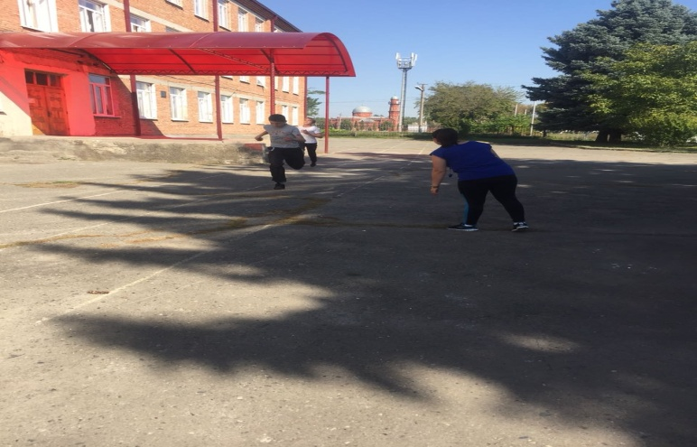 Известно, всем понятно,
Что здоровым быть приятно.
Только надо знать,
Как здоровым стать!
Прыжки в длину с места
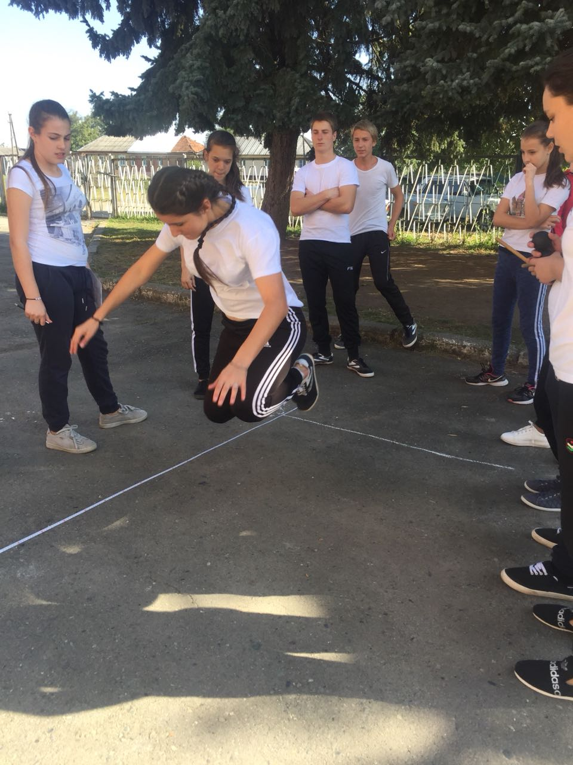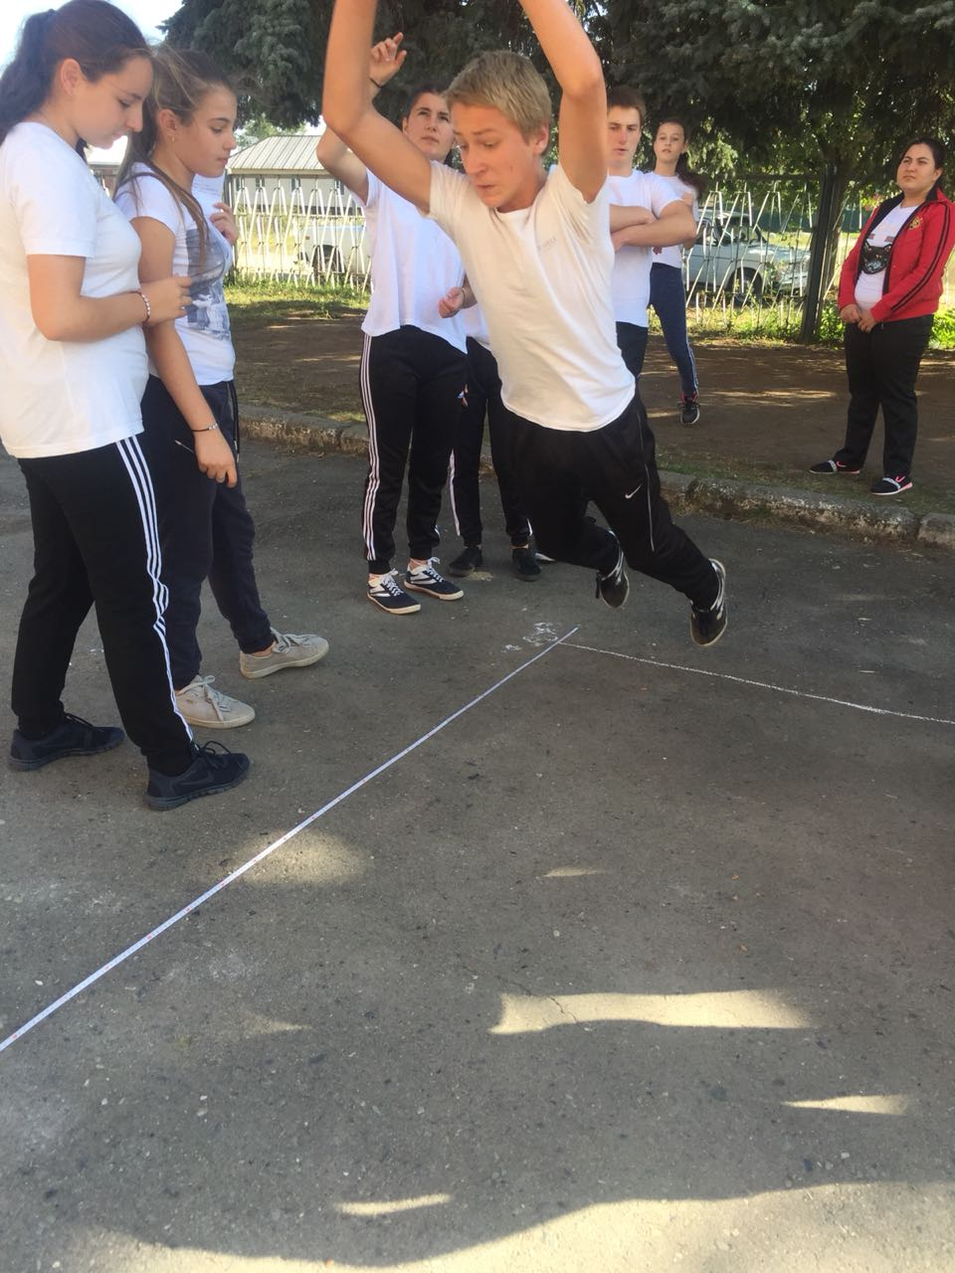
Рывок и прыжок – вот и в полет, словно птица!
Кто с вами в движении к цели сравнится?
Вам спорт стал единственным откровением,
К надежде, здоровью, успеху стремлением!
Когда вы рекорда рубеж одолели –
Себя самого же вы преодолели!
Пусть ваши ж усилия — победы приносят
И вас на места золотые возносят.

Смешанная Эстафета
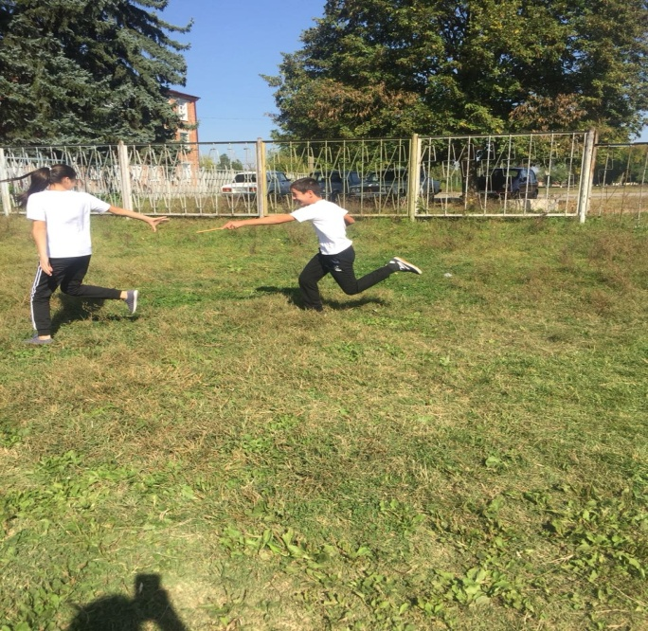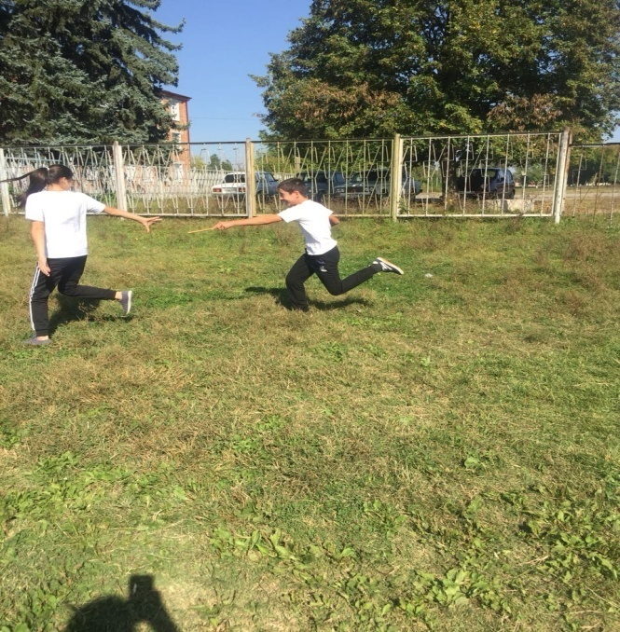
Нам смелым, и сильным, и ловким
Со спортом всегда по пути
Ребят не страшат тренировки —
Пусть сердце стучится в груди.
Нам смелым, и сильным, и ловким
Быть надо всегда впереди.

Метание малого мяча
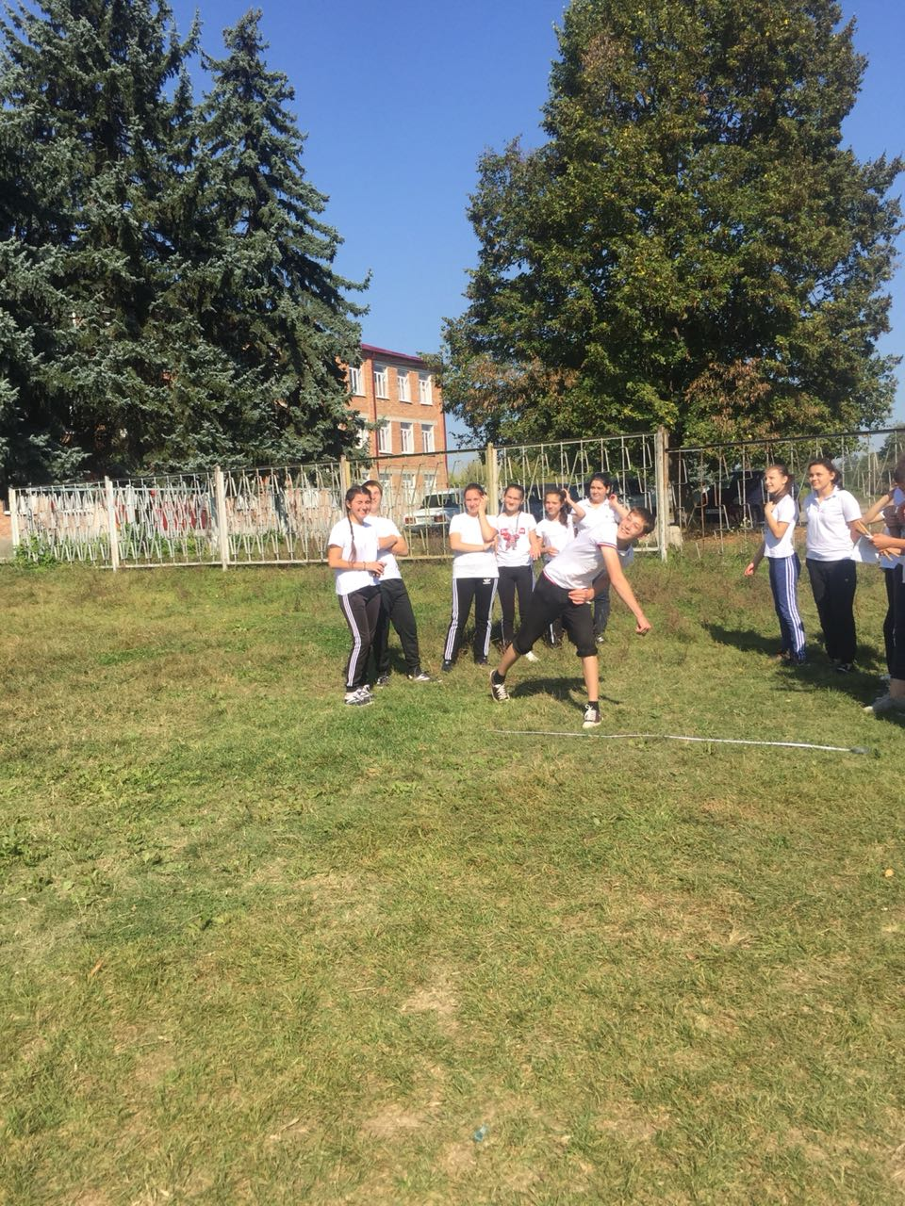 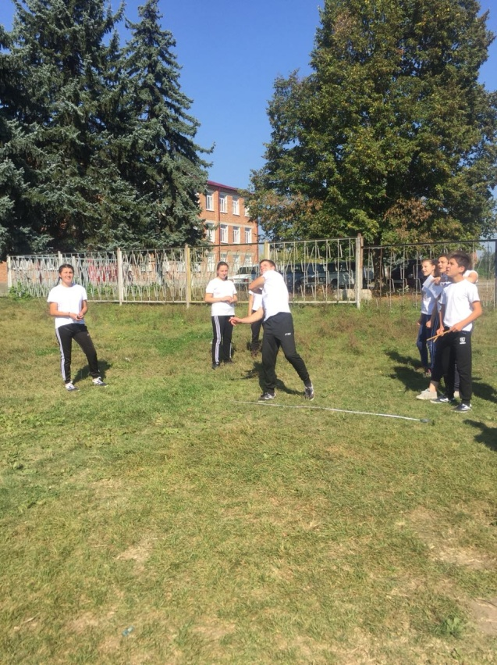 Отточенная пластика движений.
Мгновенная реакция броска.
О спорт! Ты воспитатель поколений.
Большого друга верная рука.
Чтоб бегать, плавать, двигаться умело,
Противника, играя, побеждать,
Пускайте тело без сомненья в дело!
Нет больше чести, чем себя создать!
Спорт дарит нам энергию здоровья,
Упорство, силу духа, красоту.
Спорт учит нас на мир смотреть с любовью,
В реальность воплощать свою мечту.
Шашки
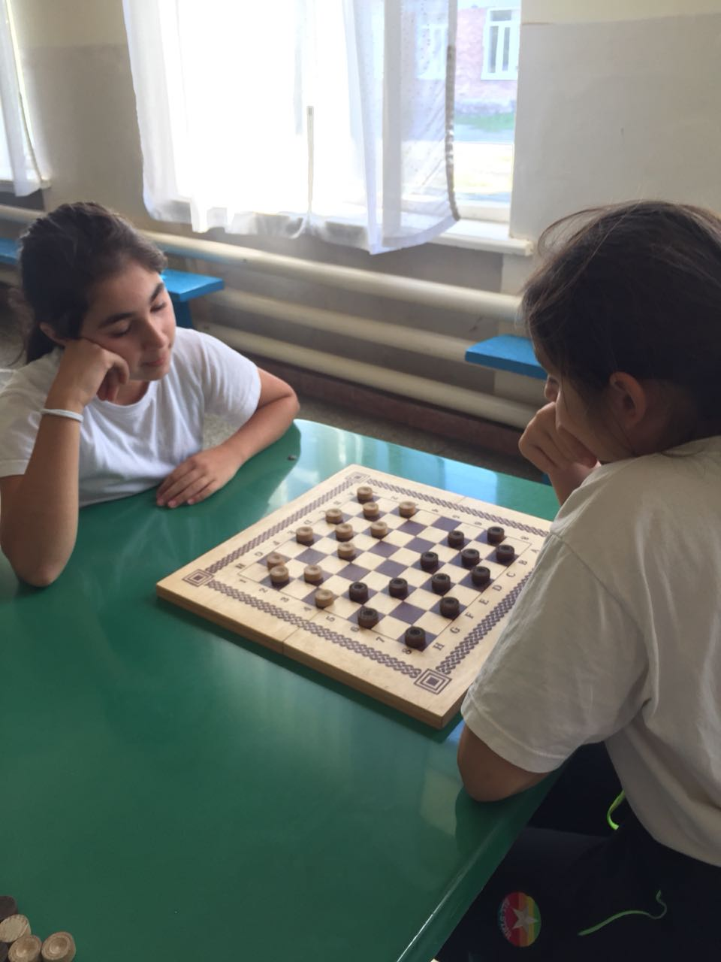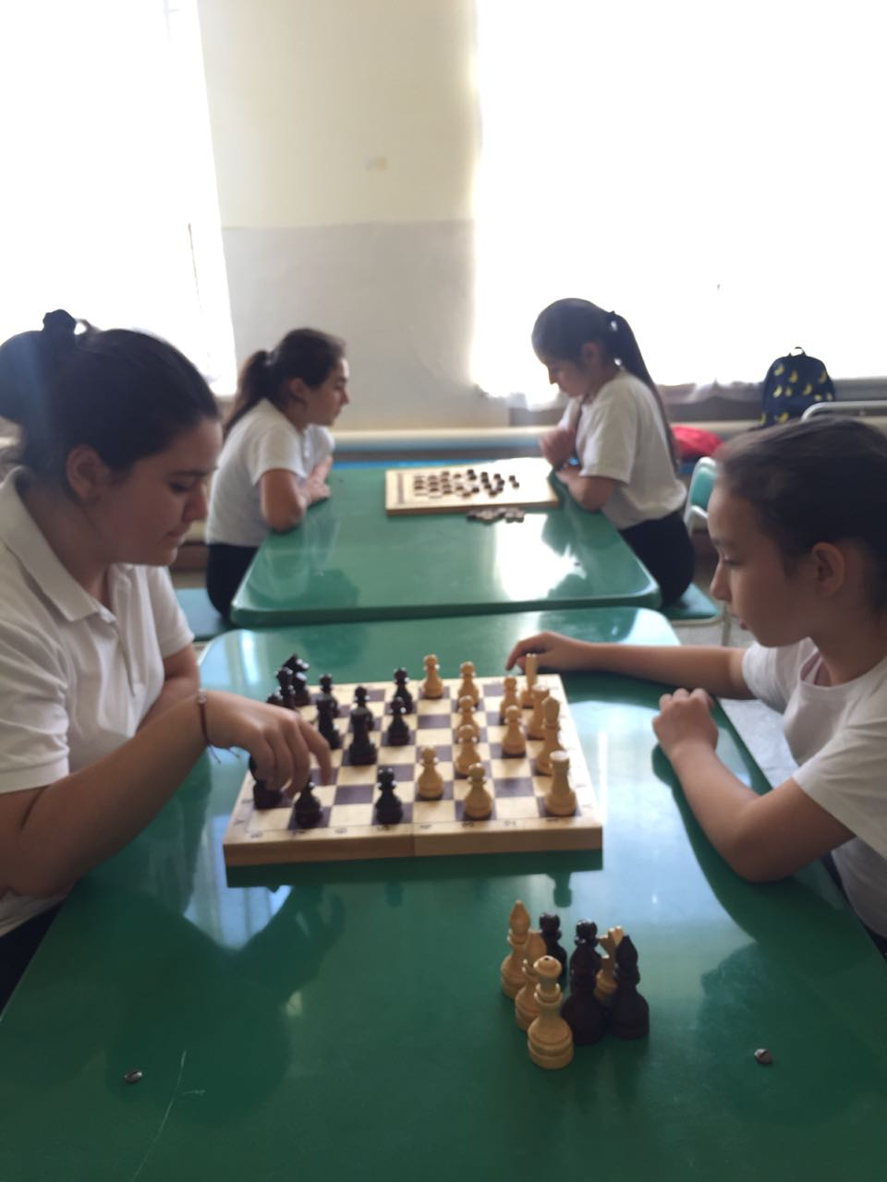

Шашки – вроде бы, забава,
Так мне думалось всегда:
Белый – слева, чёрный справа…
Всё как в жизни, господа.
Присмотреться ближе если,
Как у них игра идёт, –
Слов не выкинешь из песни:
Белым – выдан первый ход!

Баскетбол
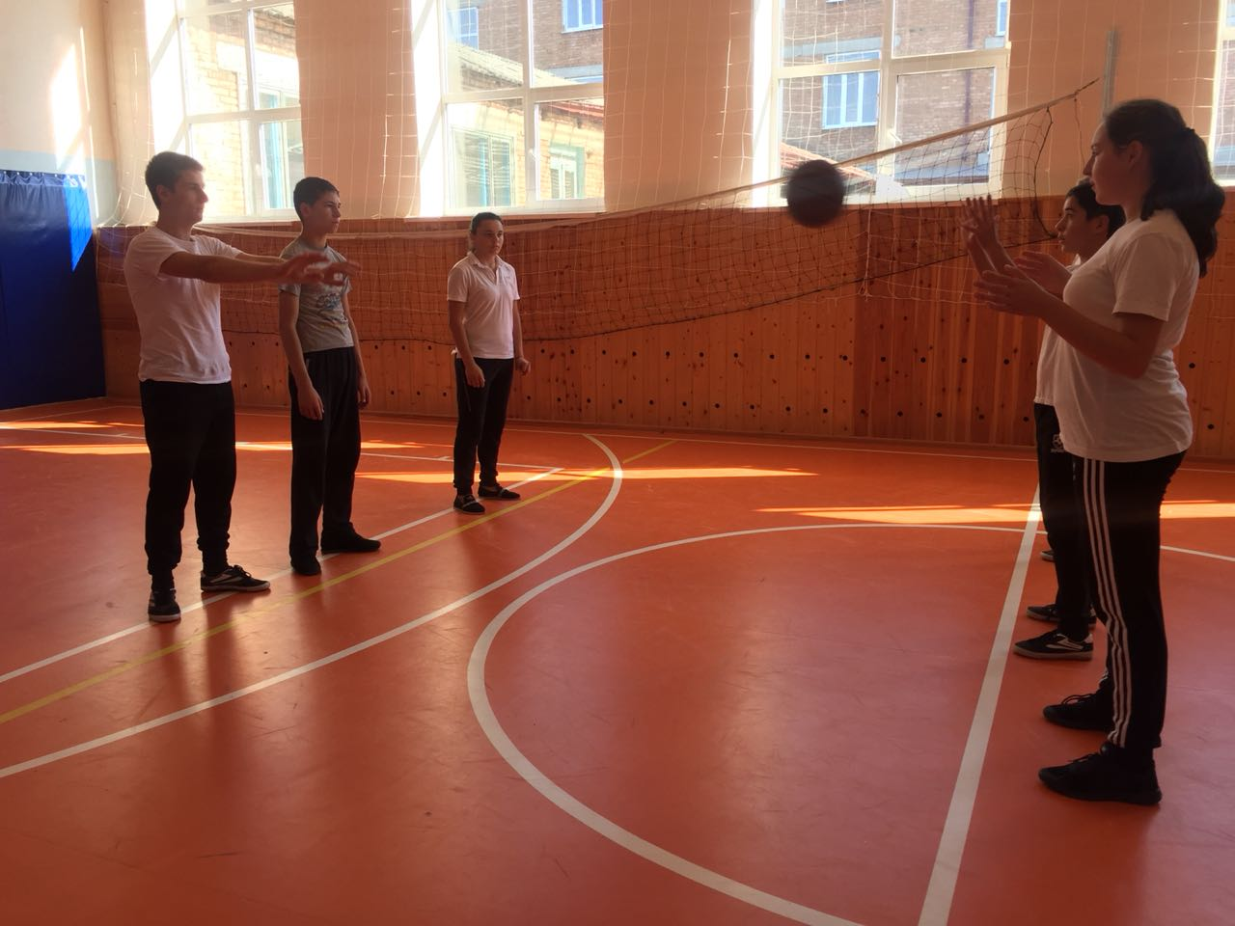
Вот прыжок и по кольцу бросок!
Но противник сверху наседает.
И победный сделан был рывок,
Мяч в корзину метко попадает.

Выполнила УФК: Базаева З.В

